【妙解教材】2016秋人教九年级物理上册学案：4.2光的反射(2课时)

4．2.1 光的反射定律
【知识与技能】
1．了解光在一些物体表面可以发生反射。
2．认识光的反射定律。
【过程与方法】
1．通过实验，观察光的反射现象。
2．体验和感悟我们是如何看见不发光的物体的。
3．经历探究“光反射时的规律”，用实验的方法获得反射光线、入射光线跟法线位置的关系，测量反射光线与法线、入射光线与法线的夹角，总结探究的结论，获得比较全面探究活动的体验。
【情感态度与价值观】
1．在探究“光反射时的规律”过程中培养学生的科学态度。
2．密切联系实际，提高科学技术应用于日常生活和社会的意识。
3．鼓励学生积极参与探究活动。
【活动导入】射击比赛：(先分好小组)
1．每个小组选一位代表，用手中的激光手电射击屏幕上的小鸟，每组射击一次，看哪个组射击得又快又准？思考并回答用到了什么物理知识？
2．下面再来一场比赛：要求把激光手电对着桌子上的镜子，最后光斑能准确地击中靶心者胜利。这又用到了什么物理知识？
学习内容：反射定律
阅读课本P73至P75文字内容，插图，基本概念、定义用红笔做上记号。
【自学检测】
1．光的反射：光射到物体表面上时，有一部分光会被物体表面反射回来，这种现象叫做光的反射。
2．我们能看到本身不发光的物体，是因为物体反射(填“发出”或“反射”)的光进入我们的眼睛。
【合作探究】教师巡视督促指导
一、光的反射定律
1．认识光的反射几个概念
光的反射现象画图如下，先明确图中的几个概念：
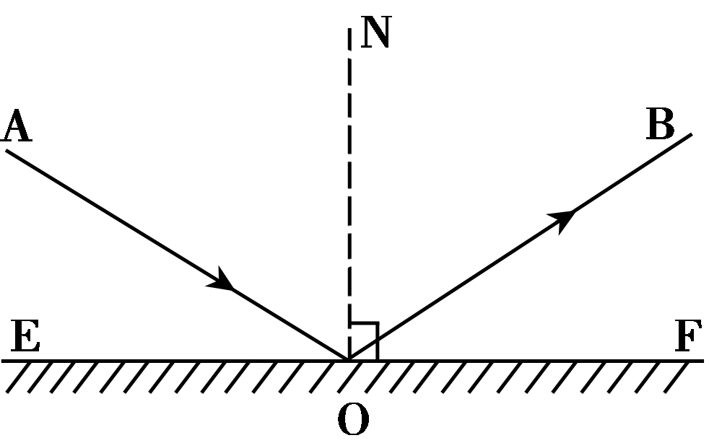
(1)入射点O：入射光与反射面的交点，即图中O点。
(2)法线ON：过入射点垂直反射面的直线叫法线，用虚线表示。
(3)入射光线：即图中的AO，用实线表示。
(4)反射光线：即图中的OB，用实线表示。
(5)入射角：入射光线与法线的夹角，用i表示。
(6)反射角：反射光线与法线的夹角，用r表示。
2．实验探究：光的反射定律
(1)提出问题：光的反射遵循什么规律？
(2)要探究的问题：
①角大小关系如何？②“三线”关系(三线是否在同一平面内？三线的位置排列关系如何？)
(3)组内讨论：
①怎样把看不见的入射光线和反射光线显示出来？
②如何比较反射角与入射角的大小关系？
③如何确定反射光线和入射光线及法线是否在同一个平面上？
(4)师生共同探究：
①改变光的入射角度，做两次试验，将数据填入下表中：
 | 角ⅰ | 角r
第一次
第二次
②分析以上实验数据可得出：在光的反射现象中反射角等于入射角。
③将纸板沿绕ON向前折或向后折，还能不能看到反射光线？
现象是看不到反射光，可以得出在光的反射现象中反射光线、入射光线和法线在同一平面内。
④综合可归纳得出光的反射定律：
反射光线、入射光线和法线在同一平面内；反射光线、入射光线分别位于法线两侧；反射角等于入射角。(记忆口诀：三线共面，两线分居，两角相等)
二、光路的可逆性
将光线沿着刚才记下的右侧反射光线的位置射入，观察左侧的反射光线的位置。
现象：反射光会沿原来入射光线的方向反向射出。
由此可得出：在反射现象中，光路是可逆的。
【展示交流】
【精讲点拨】
1．注意事项：反射规律中，每句都以“反射”开头。反射光线受入射光影响(反射角受入射角影响)，因此在叙述反射定律的时候，应该描述成反射光线跟入射光线(法线)位置怎样，反射角跟入射角大小怎样，“因”在后“果”在前。
2．在反射时，光路是可逆的。
3．射击比赛：不看目标，你能射中小鸟吗？
【即时练习】
1．4人黑板演板P76第1题。
2．在课本上完成第2题和第3题作图，并用语言描述第2题反射光和入射光的位置关系。
【当堂练习】
见训练案基础部分。

4．2.2 镜面反射和漫反射
【知识与技能】
1．了解光的反射种类：镜面反射和漫反射。
2．利用光的反射规律解释反射现象。
学习内容：镜面反射和漫反射
阅读课本P75内容，基本概念、定义用红笔做上记号。
【自学检测】
1．镜面反射：光射到光滑表面上产生的反射，这种反射叫镜面反射。
2．漫反射：光射到粗糙的表面上产生的反射，这种反射叫漫反射。
3．生活中干扰人们正常生活的“光污染”是指光的镜面反射，我们能从不同方向看到黑板上的字，说明字产生的是漫反射。
【合作探究】教师巡视督促指导
一、画出镜面反射、漫反射的光路图
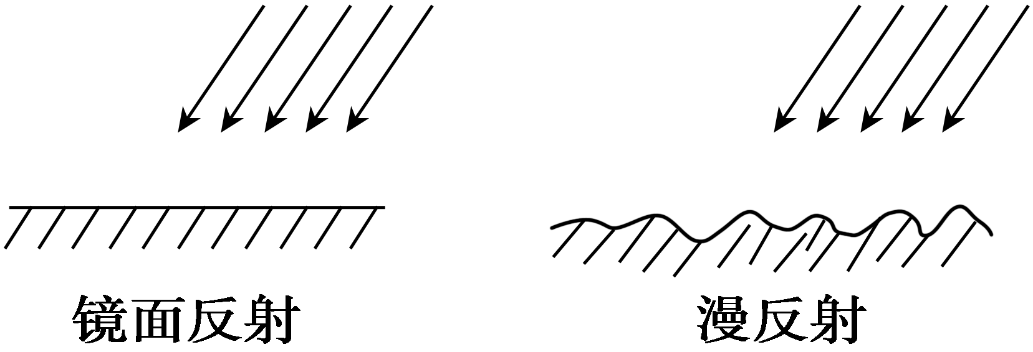
由上面的光路图归纳出镜面反射与漫反射的异同点：
(1)不同点：
镜面反射：一束平行光射入平面镜，可以观察到经平面镜反射后的光线是平行(“平行”或“不平行”)的，而且在反射光线的方向上光是很强(“强”或“弱”)的，其他方向无(“有”或“无”)反射光。
漫反射：入射光线是平行的，反射光线不是平行的，而是射向各个方向。
(2)相同点：不管是镜面反射还是漫反射，每条光线都遵守光的反射定律。
二、光的镜面反射和光的漫反射应用
使用一段时间后的黑板表面会变光滑(填“光滑”或“粗糙”)，光照射到黑板上会形成镜面反射(填“镜面反射”或“漫反射”)，从而“晃”一些同学的眼睛，导致黑板上书写的粉笔字看不清。请画图分析晃眼的产生的原因，并根据你所学的知识提出改变这种状况的建议。
【展示交流】
【精讲点拨】
1．皮鞋擦得很亮是什么反射？为什么？
能从各个角度都能看清它的细节，是因为皮鞋材质发生漫反射的缘故。擦了鞋油以后，随着鞋油被布均匀涂抹在皮鞋上，渐渐的在皮鞋表面形成光滑表面，这一层则发生浅层的镜面反射(油面下方仍存在漫反射)，所以在某个角度会觉得出现亮光。
【即时练习】
1．关于光的漫反射，下列说法中正确的是(B)
A．光发生漫反射时，反射光线射向各个方向，不遵守光的反射定律
B．光发生漫反射时，遵守光的反射定律
C．我们能够从不同方向看见黑板上的字迹，这说明光发生了镜面反射
D．漫反射和镜面反射二者没有区别
2．P76第4题(画图解释)。
【当堂练习】
见训练案基础部分。

4．3.1 平面镜成像特点
【知识与技能】
1．了解平面镜成像的特点。
2．了解平面镜成虚象，了解虚象是怎样形成的。
3．理解日常生活中平面镜成像的现象。
【过程与方法】
1．经历“平面镜成像特点”的探究，学习对实验过程中信息的记录。
2．观察实验现象，感知虚象的含义。
3．通过观察感知球面镜对光线的作用。
【情感态度与价值观】
1．在探究“平面镜成像特点”中，领略物理现象的美妙与和谐，获得“发现”成功的喜悦。
2．培养实事求是的科学态度。
3．通过对平面镜、球面镜的应用的了解，初步认识科学技术对人类生活的影响。
【故事导入】
同学们还记得“猴子捞月”的故事吗？请大家来欣赏这个动画。问：为什么猴子以为月亮掉进了水里？
学习内容：平面镜成像特点
【自学检测】
举例说明生活中的平面镜有哪些？
1．练功房矫正舞姿的镜子。
2．平静的水面。
3．光滑的瓷砖表面。
【合作探究】教师巡视督促指导
探究平面镜成像的特点
1．猜想与假设：
2．设计并进行实验
(1)需要哪些实验器材？
白纸、薄玻璃板、刻度尺、两支相同的蜡烛
(2)为什么选择这些器材？各有什么作用？
①选择玻璃板代替镜子的目的是________________。
②刻度尺的作用是________________。
③选用两段完全相同的蜡烛是为了________________。
3．进行实验
要领：在白纸中央画线、玻璃板压在线上、玻璃板与桌面垂直、物和像的位置作标记。
完成实验，做好观察，并做好实验记录，设计表格如下：
实验次数 | 物到平面镜
的距离/cm | 像到平面镜
的距离/cm | 像与物的
大小比较
第一次
第二次
第三次
4.分析论证：
(1)平面镜中的像与物体大小是否相同？怎么知道的？
平面镜中的像与物体大小相同．因为无论蜡烛到玻璃板的距离是远还是近，一支蜡烛与另一支蜡烛的像总是重合的。
(2)像到镜面的距离与物体到镜面的距离是否相等？怎么知道的？
像和物体到镜面的距离相等，因为用刻度尺量出两支蜡烛到玻璃板的距离相等。
(3)通过观察实验现象和所记录的数据，可得平面镜成像的特点有如下几点：
像和物体的大小相等(像物等大)．像和物体到镜面的距离相等(像物等距)。像和物体的连线垂直于镜面。
5．图示讲解：成像原理(如下图)
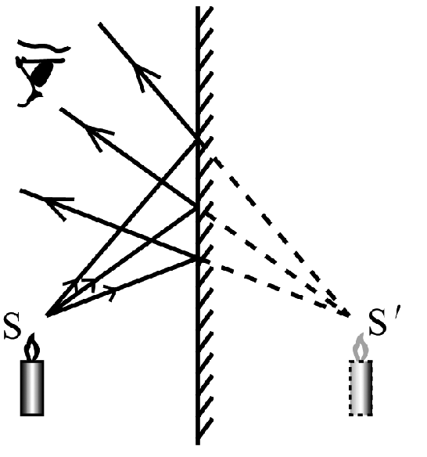
(1)问：镜子后面有点燃的蜡烛吗？用纸板能接收到这个像吗？(教师演示给学生看)
(2)教师点燃蜡烛，拿走镜子，问：你为什么能看到了烛焰？(要看到物体必须有光射入眼睛)
(3)放上镜子，看到烛焰的像，问：你为什么看到了烛焰的像？(还是要有光射入眼睛，是反射光射入眼睛)
小结：平面镜成像是由于光的反射(平面镜成像原理)形成的，是反射光线的反向延长线会聚而成，叫虚像。
【展示交流】
【精讲点拨】
照镜子时，平面镜中“人”的大小取决于(A)
A．人本身的大小 B．平面镜的大小
C．人到平面镜的距离 D．平面镜放置的高低
分析：我们远离平面镜时感觉自己在镜中的像变小是由于视角变小引起的，平面镜成像的大小只跟物体大小有关，跟平面镜大小，物体到平面镜的距离无关。
【即时练习】
1．身高1.6 m的人站在穿衣镜前，离镜0.5 m，他在镜中的像多高？像离镜多远？当他后退0.5 m时，像高和像到镜面的距离怎样变化？
像高1.6_m，像离镜0.5_m。人后退0.5_m时，像高不变。像到镜面的距离增加0.5_m。
2．P80第2题和第3题作图。
【当堂练习】
见训练案基础部分。

